K選手 食事・栄養摂取状況の分析と改善アドバイス
MDHQ食事調査（2026/9/24記入）と直近の食事写真（9/21〜9/23）に基づく
対象 | 31歳女性／座位投擲選手（脊髄損傷・胸部以下の麻痺）
体格 | 身長165.0cm／体重73.0kg（BMI 26.8）
競技上の目標 | 体重は維持しつつ骨格筋量の増加・筋発揮能力の向上（ウエイトトレーニング中心）
主な悩み | ①排泄（便秘・下痢）とそれに伴う試合日の不安 ②横隔膜・腹直筋の痙性による呼吸困難（しゃっくり様） ③水分摂取量の調整（浮腫と脱水のジレンマ、発汗しにくい） ④試合当日の食事（胃腸 ＞ 力発揮）

1. まとめ：今回の分析からわかったこと
たんぱく質・野菜・果物はしっかり摂れていて、食事の土台はよくできています。課題は「量」よりも「タイミングと中身のバランス」です。特に次の5点を優先して見直すと、排泄・呼吸・筋づくりの悩みにまとめて効くと考えられます。
# | 課題 | ひとことアドバイス
1 | 朝食をほぼ食べていない（朝食0.3回/日、朝食からのエネルギー1.3％） | 毎朝決まった時刻に軽い朝食をとる。胃結腸反射を使って排便リズムを作り、筋づくりのたんぱく質も1回分増やせる。
2 | 食塩の摂りすぎ（15.7g/日、目標6.5g未満） | キムチ・かにかま・生ハム・めんつゆ・塩こんぶ・みそ汁など「塩気のある食品の重ね使い」を減らす。浮腫・のどの渇き対策にも直結。
3 | 昼・夕の2食に食事が集中し、1回量が多い（各46〜47％） | 1回の食事量を減らし4〜5回に分ける。胃の張りが横隔膜を刺激しにくくなり、たんぱく質合成の面でも有利。
4 | 水分の摂り方（麦茶中心に1日約1.5L＋食事中の水分） | 量を大きく増やすより「こまめに・一定のペースで」。発汗しにくい分は冷却で補う。夕方以降の飲み方は排尿スケジュールと合わせて医師と調整。
5 | 不足ぎみの栄養素（ビタミンA・鉄・乳製品・油脂の質）と骨の健康 | 緑黄色野菜を油と一緒に、赤身肉・魚で鉄を、乳製品で骨を守る。サラダにオリーブ油などを少量加える。

2. 現状分析

2-1. MDHQ（食事歴法質問票）結果の要点
食事の質スコアは67.3点（基準70点以上）とやや低め。以下、K選手の目標・悩みに関係が深い項目を抜き出しました。
項目 | 結果 | 基準値 | 判定 | K選手にとっての意味
朝・昼・夕食の回数 | 2.3回/日 | 3回 | × | 朝食欠食が常態化。排便リズム・筋づくりの両面で損をしている。
昼食／夕食からのエネルギー | 45.7％／47.1％ | 25〜40％／30〜45％ | △ | 1回の食事量が多く、胃が張りやすい。
たんぱく質 | 105.8g/日（約1.45g/kg） | 50g以上 | ○ | 量は十分。ただし2食に集中しており配分が課題。
食塩 | 15.7g/日 | 6.5g未満 | × | 最大の課題。浮腫・口渇・血圧に影響。※補正後の値
全粒穀物／精製穀物 | 0.1／6.8ポーション | 2.7以上／4.2以下 | × | 主食はほぼ白米。穀物からの食物繊維・ミネラルが少ない。
乳製品 | 0.8ポーション | 1.2以上 | △ | ヨーグルト（オイコス）のみ。骨の健康のためにもう1品。
n-6系脂肪酸／脂肪酸比 | 5.6g／2.7 | 9g以上／2.25以上 | ×/○ | ドレッシングなしのサラダが多く、植物油・ナッツ類が少ない。
食物繊維 | 21.9g/日 | 18g以上 | ○ | 量はOK。便秘対策には「種類（水溶性）」の工夫を。
カルシウム | 703mg/日 | 650mg以上 | ○ | 基準ぎりぎり。脊髄損傷者は骨密度が低下しやすく余裕がほしい。
鉄 | 9.6mg/日 | 10.5mg以上 | △ | 女性アスリートとしてはやや不足。
ビタミンA | 288µg/日 | 700µg以上 | × | 緑黄色野菜と油の組み合わせが少ない。
ビタミンD／K | 22.9µg／288µg | 9以上／150以上 | ○ | 鮭・緑の野菜のおかげで良好。骨の健康に◎。
果物・野菜 | 2.0／3.8ポーション | 1.5以上／2以上 | ○ | 非常によくできている。

結果を読むときの注意点
・BMIによる「過体重」判定は、脊髄損傷者には当てはまりません。麻痺部位の筋量が減るため、同じBMIでも体脂肪率は健常者より高く出る一方、上半身の筋量は多いこともあります。体重やBMIではなく、体組成（DXA等）・周径囲・上肢の筋力の推移で評価しましょう。MDHQの「食べる量を減らしましょう」というコメントは、競技目標（体重維持・筋量増加）とは合わないため採用しません。
・推定エネルギー必要量（2,050kcal）は健常者向けの式で算出されています。脊髄損傷者のエネルギー消費量は一般に健常者より少ないため、申告値1,403kcalが「過小申告」とは限りません。一方でMDHQの各栄養素量はこの2,050kcalに合わせて約1.46倍に補正されているため、「食塩15.7g」「たんぱく質105.8g」などは実際より多めに見積もられている可能性があります（補正前の概算：食塩約11g、たんぱく質約72g）。
・写真から見積もると、実際の摂取は1日あたりおよそ1,700〜1,900kcal、たんぱく質100〜120g程度と推定され、MDHQより多めです。いずれにしても「食塩が多い」「朝食がない」「2食集中」という傾向は両方の資料で一致しています。

2-2. 直近の食事写真の分析（9/21〜9/23）
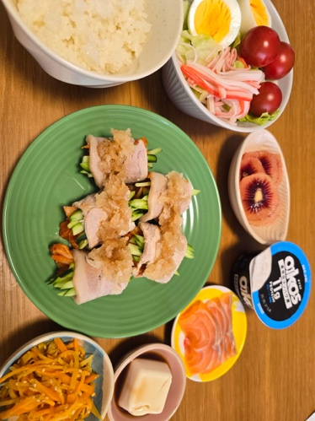  9/21 昼 | 内容：ごはん、豚ロースとキュウリ・キムチのおろしのせ、サラダ（レタス・ゆで卵・かにかま・トマト）、サーモン刺身、冷奴（ポン酢）、にんじんしりしり風（ごま油・白ごま）、ブラッドオレンジ、オイコス  ◎ 良い点：主食・主菜・副菜・果物・乳製品がそろった理想に近い構成。にんじん×ごま油はビタミンAの吸収に◎。  ▲ 改善点：キムチ・かにかま・ポン酢で塩分が重なる。品数が多く1回量が多い。
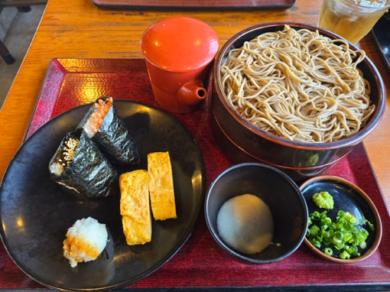  9/21 夜 | 内容：ざるそば（めんつゆ）、おにぎり2個（鮭など）、だし巻き卵2切れ、とろろ、薬味（ねぎ・わさび）  ◎ 良い点：そばは鉄・マグネシウム・食物繊維が多い。糖質がしっかり摂れる。  ▲ 改善点：他の日と比べてたんぱく質が少なめ（卵のみ）、野菜がほぼない。めんつゆ・海苔おにぎり・だし巻きで塩分が高い。つゆは付ける程度に。
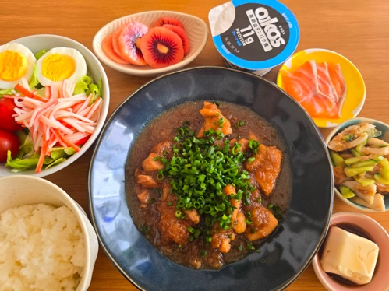  9/22 昼 | 内容：ごはん、鶏もものおろし煮（めんつゆ・ねぎ）、サラダ（レタス・かにかま・ゆで卵・トマト）、サーモン刺身、冷奴、きゅうり・ちくわの梅あえ、ブラッドオレンジ、オイコス  ◎ 良い点：たんぱく質源が豊富（鶏・卵・鮭・豆腐・ヨーグルト）。  ▲ 改善点：めんつゆ・かにかま・ちくわ・梅で塩分が重なる。練り製品が毎食のように入っている。
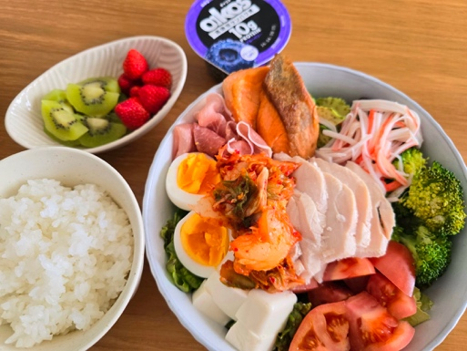  9/22 夜 | 内容：ごはん、ボウルサラダ（レタス・ブロッコリー・アボカド・トマト・鮭・キムチ・ゆで卵・生ハム・豆腐・鶏ハム・かにかま）ドレッシングなし、キウイ・いちご、オイコス  ◎ 良い点：キウイは便通改善のエビデンスがある果物。ブロッコリー・アボカドも◎。  ▲ 改善点：生野菜が大量で冷たく、かさが大きい（胃の張り・ガスの原因に）。生ハム・キムチ・かにかまで塩分高め。油がなくビタミンAやn-6系脂肪酸が不足。
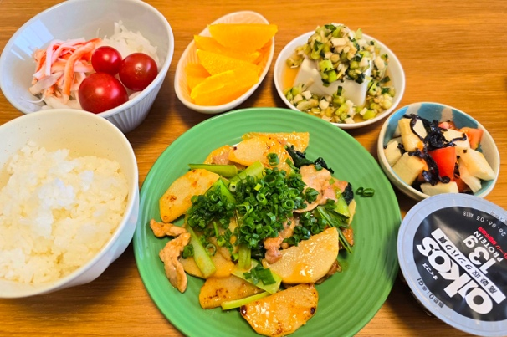  9/23 昼 | 内容：ごはん、豚ロース・長芋・小松菜のみそ炒め、長芋とトマトの塩こんぶあえ、冷奴（きゅうり・長芋・みょうが・しそ・めんつゆ）、大根・かにかま・トマトのサラダ、オレンジ、オイコス  ◎ 良い点：小松菜で鉄・カルシウム・ビタミンA。長芋は水溶性食物繊維を含み腸にやさしい。加熱した野菜がある。  ▲ 改善点：みそ・塩こんぶ・めんつゆ・かにかまで塩分が重なる。
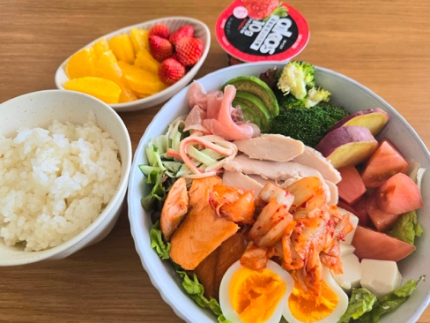  9/23 夜 | 内容：ごはん、ボウルサラダ（レタス・ブロッコリー・アボカド・鮭・キムチ・ゆで卵・トマト・豆腐・さつまいも・生ハム・きゅうり・かにかま・鶏ハム）、オレンジ・いちご、オイコス  ◎ 良い点：さつまいもで糖質と食物繊維を上乗せ。たんぱく質が非常に豊富。  ▲ 改善点：9/22夜と同様、冷たい生野菜中心で量が多い。塩分食品（生ハム・キムチ・かにかま）が3種。

2-3. 写真とMDHQから見えた食事の特徴
- 良い点：毎食、主食（ごはん約150g）・複数のたんぱく質源・野菜・果物・ヨーグルトがそろっている。菓子類・甘い飲み物・アルコールはほぼゼロ。自炊中心で、食事への意識が非常に高い。
- 食事は1日2回＋α：写真も昼・夜のみ。朝食がないため、昼と夜の1回量がとても多くなっている（1食6〜8品）。
- 「塩気のある食品」の重ね使い：キムチ・かにかま・ちくわ・生ハム・塩こんぶ・梅・めんつゆ・ポン酢・みそが1食に2〜4種類入っている。1つ1つは少量でも、合計すると多くなる。
- 冷たい生野菜が多い：夜のボウルサラダは生野菜の量が多く、ドレッシング（油）なし。かさが大きく胃が張りやすいうえ、不溶性食物繊維が多いと、腸の動きが弱い人では便が硬くなったり、ガスがたまりやすくなったりする。
- たんぱく質は「2回にまとめ摂り」：1食あたり50g前後と推定。筋たんぱく質合成は1回0.3〜0.4g/kg（K選手なら約25〜30g）でほぼ頭打ちになるため、同じ量でも3〜5回に分けたほうが効率的。

3. 課題別アドバイス
はじめに
脊髄損傷に伴う排便・排尿・呼吸・自律神経の問題は、医師の管理（排便プログラム、導尿スケジュール、服薬など）が基本になります。以下は食事面からできる工夫です。水分量や塩分量の変更、サプリメントの使用は、必ず主治医と相談してから行ってください。

3-1. 胃腸・排泄（便秘と下痢） ★最優先
脊髄損傷では腸の動きをコントロールする神経が障害され（神経因性腸管）、便秘と下痢の両方が起こりやすくなります。食事でできることは「リズムを一定にする」「便の硬さを整える」「腸を刺激しすぎない」の3つです。

(1) 朝食で「排便のスイッチ」を入れる
- 食事をとると大腸が動き出す「胃結腸反射」は、朝食後に最も強く起こります。毎朝同じ時刻に朝食をとり、その20〜40分後を排便タイムにすると、排便プログラムが安定しやすくなります。
- 温かい飲み物（白湯・温かい麦茶・スープ）を朝一番にとると、反射がさらに起こりやすくなります。
- いきなりしっかり食べる必要はありません。まずは「ヨーグルト＋バナナ」「おにぎり1個＋ゆで卵」程度から始めましょう。

(2) 食物繊維は「量」より「種類」を工夫
- 便を柔らかく、まとまりやすくするのは水溶性食物繊維です。もち麦・押し麦（ごはんに1〜3割混ぜる）、オートミール、納豆、長芋・里芋、海藻、キウイ、バナナ、りんご、アボカドなどを意識して取り入れましょう。
- キウイは1日2個で便通が改善したという研究があります。写真でもよく食べているので、ぜひ習慣化を。
- 生野菜は量を少し減らし、その分を温野菜・スープ・みそ汁の具（減塩で）に置き換えます。加熱するとかさが減り、胃腸への負担とガスが少なくなります。
- ヨーグルト・キムチ・納豆などの発酵食品は腸内環境を整えます。キムチは塩分と辛味が強いので「毎食」ではなく1日1回・小皿程度に。
- 食物繊維を増やすときは一度に増やさず、1〜2週間かけて少しずつ。急に増やすとお腹が張ります。

(3) 下痢を起こしやすいものを把握する
- 毎日飲んでいる100％果物ジュース（約230ml）や甘い飲み物は、果糖が多く、人によってはお腹がゆるくなる原因になります。まずジュースを半量にしてみて変化を確認しましょう。
- 冷たいもののとりすぎ、脂っこい食事、辛いもの（キムチ・唐辛子）、人工甘味料（ソルビトールなど糖アルコール入りのガム・飴・一部のプロテイン製品）も下痢の引き金になりやすい食品です。
- 食事・排便日誌をつけましょう。「食べたもの・時刻」「排便の時刻と便の形（ブリストルスケール）」「水分量」を2〜4週間記録すると、自分にとっての「お腹が乱れる食品」が見えてきます。

3-2. 横隔膜・腹直筋の痙性（しゃっくり様の呼吸困難）の予防
痙性そのものは神経の問題ですが、脊髄損傷者では「胃の張り」「膀胱・腸の充満」「体の冷え・脱水」などの刺激が痙性や自律神経の乱れの引き金になることが知られています。食事面では次の工夫で刺激を減らせます。
- 胃を大きく膨らませない：しゃっくりは胃の急な膨張で横隔膜が刺激されて起こりやすくなります。1回の食事量を減らして回数を増やす（下の食事モデル参照）、よく噛んでゆっくり食べる、競技前は特に腹八分以下に。
- 空気・ガスをためない：炭酸飲料は避ける。早食い・ストローでの一気飲みは空気を飲み込みやすい。競技前は豆類・大量の生野菜・キャベツ類などガスが出やすい食品を控える。
- 便秘を防ぐ：腸に便やガスがたまっているとお腹の圧が上がり、横隔膜の動きを妨げ、痙性の刺激にもなります。3-1の対策がそのまま呼吸トラブルの予防になります。
- 熱すぎる・冷たすぎる・辛すぎる飲食物を避ける：食道や胃への強い刺激はしゃっくりの誘因です。競技前・競技中の飲み物は常温〜ぬるめで少しずつ。
- 電解質を整える：マグネシウム・カルシウム・カリウム・ナトリウムの乱れは筋のけいれんに関係します。現状の摂取量はおおむね良好なので、「極端な減塩」「大量の水だけを飲む」ことを避け、今のバランスを保ちましょう。
- 競技前に膀胱と腸を空にする：満杯の膀胱・直腸は自律神経過反射や痙性の強い誘因です。試合当日の食事・水分のタイミングを排便・導尿の予定から逆算します（第4章）。
※呼吸が苦しくなるほどの痙性が再発する場合は、食事だけで防ぐことは難しいため、主治医に症状を伝え、服薬や呼吸の対処法も含めて相談してください。

3-3. 水分摂取と体温調節
現在は麦茶を中心に、飲み物から1日約1.5L（麦茶約0.9L、水約0.25L、ジュース約0.23L、その他）を摂っています。医師の「必要以上に飲まない」という指導の範囲で、次のように「飲み方」を工夫しましょう。
- 一度にたくさん飲まず、一定のペースで：1回100〜200mlを1〜2時間ごとに。まとめ飲みは下半身への貯留や急な尿量増加につながりやすくなります。1日の総量と時間ごとの配分は、導尿スケジュールと合わせて医師と決めておくと安心です。
- 塩分を減らすと、浮腫とのどの渇きが減る：食塩の摂りすぎは体に水をため込み、のどが渇いて飲む量も増える悪循環を生みます。減塩は水分管理のいちばんの近道です（3-6参照）。
- 夕方以降の浮腫対策：日中に必要量をしっかり摂り、夜は控えめにする（夜間の排尿や翌朝の浮腫を防ぐ）。カリウムの多い野菜・果物・いも類は余分なナトリウムの排出を助けます（現状も良好）。
- 脱水のサインを知る：尿の色が濃い、尿量が明らかに少ない、便が硬くなる、頭痛・だるさ。尿の色（薄い麦わら色が目安）と朝の体重を毎日チェックしましょう。
- 「汗をかけない」分は冷却で補う：発汗しにくい選手は、水を多く飲んでも体温は下がりません。暑い環境では、首・手のひら・顔を冷やす、霧吹き、アイスベスト、アイススラリー（シャーベット状の飲料、少量で冷却効果が高い）など、外から冷やす方法を優先しましょう。
- 練習前後の体重測定：練習前後で体重を量り、減った分を目安に補給すると「飲みすぎ」「不足」を避けられます（減少が体重の2％を超えないように）。

3-4. 骨格筋量の増加・筋発揮能力の向上

(1) エネルギー：体重を「維持〜微増」できる量を確保
- 筋肉を増やすには、エネルギー不足にならないことが大前提です。写真からは1日約1,700〜1,900kcalと推定され、大きな不足はなさそうですが、朝食が加わる分、昼・夕の量を少し減らして「総量はほぼ同じ〜やや増」を目安にしてください。
- 月経不順・疲れが抜けない・体重が減り続ける場合はエネルギー不足（RED-S）のサインです。

(2) たんぱく質：量は十分。「配分」を変える
- 目標：1日1.6〜2.0g/kg（約115〜145g）を、1回25〜30g × 4〜5回に分ける。
- 朝食（例：ギリシャヨーグルト＋卵、納豆ごはん＋牛乳）で1回分を新たに確保する。
- トレーニング後1〜2時間以内に「たんぱく質20〜30g＋糖質」（例：オイコス＋おにぎり／バナナ、牛乳＋パン）。
- 就寝前にギリシャヨーグルトやカッテージチーズ、牛乳（ゆっくり吸収されるたんぱく質）をとると、夜間の筋分解を抑えるのに役立ちます。今のオイコスを夜にずらすのも一案です。
- 一方で、昼・夕の「たんぱく質源4〜6種類」は多すぎるため、2〜3種類に絞ってOK。その分を朝食・補食へ回しましょう。

(3) 糖質：力発揮の燃料
- 投てきのような瞬発系でも、筋グリコーゲンが不足するとトレーニングの質が落ちます。ごはんの量は現状（1食約150g）を維持し、トレーニングの日は補食（おにぎり・バナナ・カステラ）を追加します。
- 白米の一部をもち麦ごはんや玄米、そばに置き換えると、ビタミンB群・マグネシウム・鉄・食物繊維が増えます（試合前日〜当日は白米に戻す）。

(4) 脂質：良い油を少し足す
- サラダにオリーブ油・えごま油・ごま油を小さじ1〜2（酢やレモンと合わせる）、ナッツ類をひとつかみ（約25g）/日。ビタミンAなど脂溶性ビタミンの吸収が良くなり、不足しているn-6系脂肪酸も補えます。便を柔らかくする効果も期待できます。
- 青魚（さば・いわし・さんま）を週2回程度加えると、n-3系脂肪酸（炎症の抑制）とビタミンDがさらに増えます。

(5) サプリメントについて（検討事項）
- クレアチン（1日3〜5g）は筋力・パワー向上の科学的根拠が強いサプリメントです。ただし、体内の水分量が増える、消化器症状が出る場合があるなど、K選手の状況（浮腫・水分制限・胃腸症状）では慎重な判断が必要です。使用する場合は主治医・スポーツドクターと相談し、オフシーズンに少量から試してください。
- サプリメントを使う場合は、アンチ・ドーピングの観点から「インフォームドチョイス」「インフォームドスポーツ」などの第三者認証を受けた製品を選びましょう。

3-5. 骨の健康と不足ぎみの栄養素
脊髄損傷者は麻痺部位を中心に骨密度が低下しやすく、骨折リスクが高いことが知られています。カルシウム・ビタミンD・ビタミンK・たんぱく質を安定して摂ることが大切です。
栄養素 | 現状 | 具体的な食品・取り入れ方
カルシウム・乳製品 | 703mg（基準ぎりぎり）／乳製品0.8 | 牛乳・無糖ヨーグルト・チーズをもう1品（朝食や補食で）。小松菜・厚揚げ・しらす・桜えびも◎。
ビタミンA | 288µg（不足） | にんじん・かぼちゃ・ほうれん草・小松菜・モロヘイヤを「油と一緒に」加熱調理。卵黄・うなぎ・チーズも。
鉄 | 9.6mg（やや不足） | 赤身の牛肉・かつお・まぐろ・あさり・しじみを週3〜4回。小松菜・納豆＋ビタミンC（果物）で吸収アップ。食事中の緑茶・コーヒーは控えめに（麦茶はOK）。
ビタミンD・K | 良好 | 鮭・きのこ・卵・納豆・緑の野菜を今のまま継続。
※骨密度や血液検査（ヘモグロビン、フェリチン、ビタミンDなど）を定期的に確認すると、食事の効果を客観的に評価できます。

3-6. 食塩を減らす具体策
目標は「まず1日あたり3〜4g減らす」こと。調味料をすべて我慢する必要はなく、塩気のある食品の「重ね使い」をやめるだけで大きく減らせます。
よく食べている食品（目安量） | 食塩相当量 | 置き換え・工夫
キムチ（50g） | 約1.1g | 1日1回・小皿に。
かにかま（3本・約35g） | 約0.8g | 蒸し鶏・ツナ（水煮）・ゆでえびに置き換え。
生ハム（20g） | 約0.6g | 鶏むね・サラダチキン（減塩）・ゆで豚に。
ちくわ（1本・約30g） | 約0.6g | 練り製品は1日1回まで。
塩こんぶ（3g）・梅干し（1個） | 約0.5g／約2g | 酢・レモン・しそ・みょうが・しょうが・ごまなど香りと酸味で代用。
めんつゆ・ポン酢（大さじ1） | 約1〜1.5g | 「かける」より「つける」。だし割り・減塩タイプを使う。そばつゆは飲まない。
みそ汁（1杯） | 約1.5g | 具だくさんにして汁を半分に。減塩みそを使う。
※自律神経障害により血圧が低くなりやすい（起立性低血圧など）選手では、医師から塩分摂取をすすめられている場合があります。その場合は医師の指示を優先し、減塩の程度を相談してください。

4. 試合当日（と前日）の食事プラン
優先順位は「①胃腸トラブルを起こさない」→「②力を発揮できるエネルギーを確保する」。基本の考え方は「いつもと同じ・消化がよい・量は控えめ・時間を逆算」です。以下は競技開始を13:00とした場合の例です。実際の時刻は、排便・導尿の予定に合わせて調整してください。
タイミング | 食事・水分の例 | ポイント
前日の昼・夕 | ごはん／うどん、鶏むね・白身魚・卵・豆腐、加熱した野菜（にんじん・かぼちゃ・大根など）、バナナ・オレンジ | 「低残渣（ていざんさ）」食：生野菜・きのこ・海藻・豆・玄米・もち麦・キムチ・揚げ物・辛い物は控える。夕食は就寝3時間前までに腹八分で。
前日の夜 | 水分はいつもどおり。寝る前にヨーグルト少量 | 新しい食品・外食の冒険はしない。
当日 朝（〜7:30） | いつもの時刻に朝食：おにぎり1〜2個 or ごはん＋卵焼き、具の少ないみそ汁（減塩）or スープ、バナナ。温かい飲み物 | 朝食後に排便タイム（胃結腸反射を利用）。試合前に腸を空にしておくことが最大の安心材料。
競技3〜4時間前（9:00〜10:00） | メインの食事：おにぎり・うどん・もち・カステラなど糖質中心＋少量のたんぱく質（卵・鶏ささみ・ヨーグルト） | 脂質・食物繊維・量は控えめ（腹六〜七分）。よく噛んでゆっくり。
競技1〜2時間前 | バナナ半分、エネルギーゼリー、ようかん、カステラ小1切れ など | 胃が張らない少量の糖質で血糖を保つ。炭酸・冷たすぎる飲み物は避ける。
競技直前〜競技中 | 常温の水・薄めたスポーツドリンクを一口ずつ（1回50〜100ml） | 一気飲みは胃の膨張→しゃっくりの誘因。導尿のタイミングを確認。暑い日は冷却グッズで体温管理。
競技後30分〜2時間 | オイコス＋おにぎり、牛乳＋パン など（たんぱく質20〜30g＋糖質）→その後通常の食事 | 回復とトレーニング効果の維持。水分は体重変化を見て少しずつ戻す。

試合当日に避けたいもの
炭酸飲料／大量の生野菜・豆類・きのこ・海藻（ガス・残渣）／揚げ物・脂の多い肉（消化に時間がかかる）／キムチ・唐辛子など辛いもの／果物ジュースの大量摂取・糖アルコール入り食品（下痢）／初めて食べる食品・サプリメント／カフェイン（力発揮に有効との報告もあるが、腸の動きや尿量を増やすため、使うなら練習日に試して問題がないことを確認してから）

リハーサルが大切：試合当日の食事は、練習試合や強度の高い練習の日に同じ内容・同じ時間で試しておきましょう。「このメニューならお腹も呼吸も大丈夫」というパターンを2〜3種類持っておくと、遠征先でも安心です。

5. ふだんの1日の食事モデル（トレーニング日）
今の食事内容をほぼそのまま活かし、「朝食を足す」「昼・夕を少し減らす」「塩分食品を絞る」「油を少し足す」形にしたモデルです。
時間帯 | メニュー例 | ねらい
朝食 | ごはん120g（もち麦入り）、納豆 or 卵、オイコス、キウイ2個、温かい麦茶 | 排便リズム／たんぱく質約25g／水溶性食物繊維
昼食 | ごはん150g、主菜1品（鶏・豚・魚）、温野菜の副菜（にんじん・小松菜など油を使って）、冷奴 or サラダ小皿（オリーブ油ドレッシング）、果物 | たんぱく質源は2〜3種類に。塩気のある食品は1品まで
トレーニング前後 | 前：バナナ／おにぎり1個 後：牛乳200ml＋おにぎり、またはオイコス＋パン | 力発揮の燃料＋筋合成
夕食 | ごはん150g、鮭・赤身肉・青魚など、具だくさんスープ（減塩）、加熱野菜＋少量の生野菜、アボカド、果物 | 温かい料理を中心に胃腸への負担を軽く。鉄・ビタミンA補給
就寝前（任意） | ギリシャヨーグルト or 牛乳 | 夜間の筋分解を抑える／カルシウム

6. 今日から始める行動チェックリスト
一度に全部を変えず、上から順に1〜2週間ずつ取り組んでみましょう。
- 毎朝決まった時刻に、軽い朝食（ヨーグルト＋果物、おにぎり＋卵など）と温かい飲み物をとる
- 1食の「塩気のある食品」（キムチ・かにかま・生ハム・ちくわ・塩こんぶ・梅・めんつゆ等）は1品までにする
- 夜のボウルサラダの生野菜を2/3に減らし、温野菜やスープを1品加える
- サラダにオリーブ油などの油を小さじ1〜2加える／ナッツをひとつかみ食べる
- たんぱく質を朝・昼・トレーニング後・夕の4回に分ける（オイコスを朝や就寝前に回す）
- 飲み物は1回100〜200mlを一定のペースで。ジュースは半量に
- 2〜4週間、食事・排便・水分・体重の記録をつける
- 試合当日の食事を練習日にリハーサルし、自分に合うパターンを決める

7. 経過の確認と医療スタッフとの連携
- 毎日：朝の体重、尿の色、排便の有無・時刻・便の形
- 月1回程度：体組成（可能であればDXA）、上肢の周径囲、主要種目の挙上重量・投てき記録
- 年1〜2回：血液検査（ヘモグロビン、フェリチン、ビタミンD、電解質など）、骨密度
- 水分量・塩分量・サプリメントの変更、痙性や呼吸トラブル、排便プログラムの変更は、必ず主治医・スポーツドクターと相談のうえで行う

本資料は、MDHQ個人結果票（解析日2026/9/26）と9/21〜9/23の食事写真をもとに作成した一般的な栄養アドバイスです。MDHQの値はエネルギー補正後の推定値であり、写真からの量の見積もりにも誤差があります。医学的な治療・指示を代替するものではありません。

